成都市拍卖出让国有建设用地使用权公告(成公资土拍告(2019)26号)
日期：2019-05-17
根据《土地管理法》、《城市房地产管理法》、国土资源部39号令、《成都市人民政府关于贯彻省政府<关于进一步加强土地出让管理规定>的实施意见》（成府发〔2015〕21号）等规定及《国有建设用地使用权出让方案》，成都市公共资源交易服务中心受出让人委托在成都市高新区天府大道北段966号天府国际金融中心7号楼，以拍卖方式组织出让 3 宗国有建设用地使用权。现就有关事项公告如下：
一、拍卖出让宗地基本情况：
序号 | 宗地编号 | 宗地位置 | 净用地面积（平方米） | 土地用途及使用年限 | 拍卖起叫价 | 竞买保证金（万元） | 拍卖出  让时间 | 规划设计条件 |  |  |  |  | 出让人
 |  |  |  |  |  |  |  | 计入容积率总建  筑面积/容积率 | 建筑密度 | 建筑高度 | 规划用地  使用性质 | 持证准用  面积(亩)  及方式
1 | WH01(251):2019-010 | 武侯区机投桥街道万寿村二、四组,机投村四组 | 32287.26  合48.4309亩 | 住宅用地  70年 | 楼面地价：10190元/平方米 | 9900 | 2019年06月11日10时 | 不大于48430平方米 | 不大于30% | 建筑物（含所有建、构筑物及设施）最高点高程不大于航空限高绝对海拔高程594米（建筑物最高点相对地面高度约80米），若要突破限高须取得相关机场管理部门的书面批复。 | 二类住宅用地 | 48.4309  指标证书 | 成都市规划和自然资源局
2 | SLG-(07)-2018-013 | 双流区公兴街道藕塘村8组、协和街道一心村13、14组 | 45243.73  合67.8656亩 | 城镇住宅用地  70年 | 楼面地价：6700元/平方米 | 14000 |  | 不小于45300平方米且不大于67800平方米 | 不大于30% | 建（构）筑物制高点不大于黄海高程510米，且应满足机场航空限高要求。 | 住宅用地 | 67.8656  指标证书 | 成都市双流区规划和自然资源局
3 | SLG-(07)-2018-014 | 双流区公兴街道藕塘村8组，协和街道一心村14组 | 51260.22  合76.8903亩 | 城镇住宅用地  70年 | 楼面地价：6200元/平方米 | 24000 |  | 不小于51300平方米且不大于128100平方米 | 不大于30% | 建（构）筑物制高点不大于黄海高程544米，且应满足机场航空限高要求。 | 住宅用地 | 76.8903  指标证书 | 成都市双流区规划和自然资源局
二、中华人民共和国境内外的法人、自然人和其他组织均可申请参加竞买，竞买申请人可独立竞买也可联合竞买，但出让方案或法律法规有特殊要求的除外。
三、申请参加本公告多宗土地竞买的，竞买保证金须按所竞买宗地对应金额足额缴纳。拍卖以增价方式自由竞价。
四、本次国有建设用地使用权拍卖出让实行网上报名（缴纳外币竞买保证金的除外），竞买申请人可通过成都市公共资源交易服务中心门户网站（http://www.cdggzy.com/）查阅网上报名用户注册及网上报名操作指南，并于2019年05月22日起下载出让文件。
五、已完成网上报名用户注册的竞买申请人须在2019年06月10日16时之前通过成都市公共资源交易服务中心门户网站（http://www.cdggzy.com/）土地网上报名系统完成网上报名手续。（报名咨询电话：028-85987887）
六、按照住房和城乡建设部、国土资源部《关于加强近期住房及用地供应管理和调控有关工作的通知》（建房〔2017〕80号）相关要求，意向竞买人报名参与WH01(251):2019-010号宗地竞买，须提供《竞买保证金来源承诺书》和《关于竞买保证金资金来源情况的审查报告》（须带二维码，以下简称《审查报告》），作为取得竞买资格及领取竞买号牌的要件。
七、《审查报告》须作为《竞买保证金来源承诺书》的附件，竞买人每报名一宗地须对应提交一份《审查报告》。《审查报告》须由《四川省注册会计师协会关于发布四川省2018 年度会计师事务所综合评级情况的通告》（川注协〔2018〕74号）明确的A级以上（即A级、AA级、AAA级）会计师事务所及注册会计师鉴证，《审查报告》中除封面外的首页须按模板明确审查意见结论。（《竞买保证金来源承诺书》、《审查报告审查意见页模板》、川注协〔2018〕74号文，下载地址：http://www.cdggzy.com/）
八、须“持证准用”的竞得人，应按照《国有经营性建设用地使用权出让“持证准用”须知》要求提交相应面积的建设用地指标证书或缴纳相应面积的建设用地指标价款。（指标购买咨询电话：028-85987005）
九、本公告未尽事宜详见出让文件，并以出让文件中各行政主管部门出具的文件为准。本公告发布后，可能出现延期、中止、终止等变更情况。为保障各竞买人顺利参加公共资源交易活动，合理进行竞买出行安排。敬请各竞买人在交易开始前随时关注查阅相关公告信息。

联系地址：成都市高新区天府大道北段966号天府国际金融中心7号楼
详情见： 成都市公共资源交易服务中心（http://www.cdggzy.com/） 四川省自然资源厅（http://www.scdlr.gov.cn）
成都市规划和自然资源局（http://www.cdlr.gov.cn） 中国土地市场网（http://www.landchina.com）
成都市双流区规划和自然资源局咨询电话：028-85839351
成都市规划和自然资源局(咨询电话：028-61889199；61884144；61884135；监督电话：028-61889185)

成都市公共资源交易服务中心
2019年5月17日

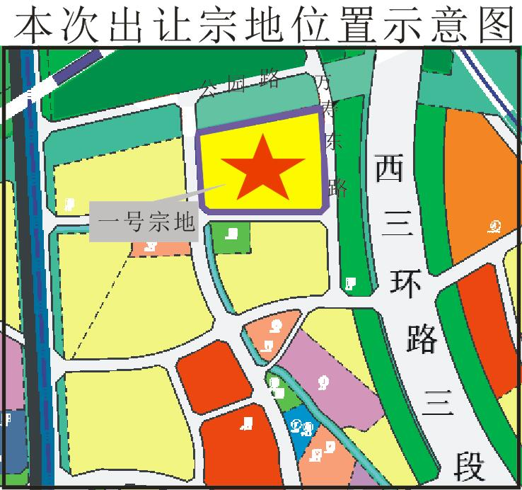
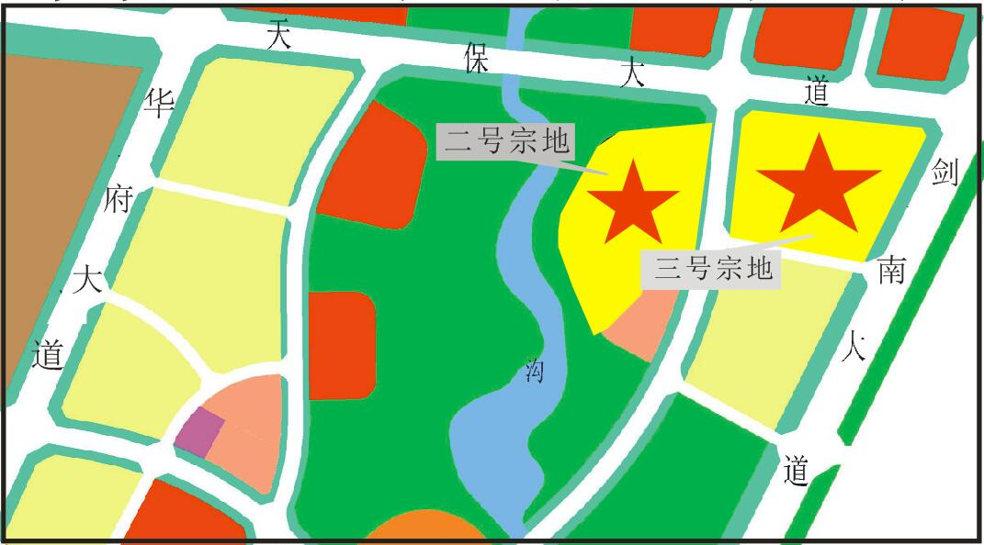
竞买保证金来源承诺书模板.pdf
审查报告结论性审查意见页（模板）.pdf
四川省注册会计师协会关于发布四川省2018年度会计师事务所综合评级情况的通告.pdf

